《数据结构》上机报告
2018 年 10 月 10 日
姓名： | 刘思源 | 学号： | 1651390 | 班级： | 电子三班 | 得分：

实验题目 | 链表的多项式应用
问题描述 | 链表本身的特性使得其可以进行一些数学上的多项式的操作，如多项式的乘法，加法，和多项式的求值。
基本要求 | - (p1)实现两个多项式的加法。  - (p2) 实现两个多项式的乘法。  - (p3)实现多项式的求值
基本要求 | 已完成基本内容（序号）： | 1，3
选做要求
选做要求 | 已完成选做内容（序号） |  | 2
数据结构  设计 | typedef struct LNode{  ElemType coef;  ElemType exp;  struct LNode *next;  LNode(ElemType x, ElemType y) :coef(x), exp(y),next(nullptr) {}  } LNode,*LinkList;
功能(函数)说明 | - 多项式链表的初始化  多项式链表一个节点包含两个数据域，底数和指数。初始化的时候同时进行初始化。  void initial(LinkList &L, ElemType n)  {  LNode *p;  L = new LNode(0, 0);  p = L;  while (n) {  p ->next= new LNode(0, 0);  p = p->next;  cin >> p->coef >> p->exp;  n--;  }  p->next = nullptr;  }  - 多项式的加法  使用两个指针同时遍历两个多项式链表。如果此刻两个指针所指的指数域的值相同，则底数相加，指数不变，存入新的链表中，两个指针同时后移；如果不相等，则将指数较小者存入新链表，该指针向后移，直到某一个链表为空。将另一不为空的链表（如果存在），剩余的元素存储进新链表。  void add(LinkList L1, LinkList L2, LinkList &L3)  {  LNode *p,*p1,*p2;  L3 = new LNode(0, 0);  p1 = L1->next;  p2 = L2->next;  p = L3;  while (p1 && p2) {  if (p1->exp > p2->exp) {  p->next = new LNode(p2->coef, p2->exp);  p = p->next;  p2 = p2->next;  }  else if (p1->exp < p2->exp) {  p->next = new LNode(p1->coef, p1->exp);  p = p->next;  p1 = p1->next;  }  else {  p->next = new LNode(p1->coef+p2->coef, p1->exp);  p = p->next;  p1 = p1->next;  p2 = p2->next;  }  }  while (p1) {  p->next = new LNode(p1->coef, p1->exp);  p = p->next;  p1 = p1->next;  }  while (p2) {  p->next = new LNode(p2->coef, p2->exp);  p = p->next;  p2 = p2->next;  }  }  - 多项式的乘法  多项式的乘法可以理解为若干个多项式的加法。不妨设有多项式A和多项式B相乘。A的每一个单项式和B中的所有单项式底数相乘，指数相加，可以得到一个新的多项式。如此可以得到n个多项式（n的个数为A的单项式个数），再将这n个多项式相加。  在实际的实现中，每产生一个新的多项式，就立刻将他和目标结果的多项式相加，来减少空间的复杂度。  void mutiply(LinkList L1, LinkList L2, LinkList &L3)  {  LNode *p, *p1, *p2,*t;  L3 = new LNode(0, 0);  p = L3;  p1 = L1->next;  p2 = L2->next;  while (p1) {  LinkList Lt;  Lt = new LNode(0, 0);  t = Lt;  while (p2) {  t->next = new LNode(p1->coef*p2->coef, p1->exp+p2->exp);  t = t->next;  p2 = p2->next;  }  p2 = L2->next;  add(Lt, L3, L3);  p1 = p1->next;  }  }  - 多项式的求值  多项式的求值可以使用pow函数，但该函数在指数较高时时间较慢，不如直接使用循环进行运算。  Status calculate(LinkList L, double x)  {  double res = 0;  int exp = 0;  LNode *p;  p = L->next;  while (p) {  double x1 = 1;  if (p->exp == 0) {  x1 = 1;  }  else {  for (exp = p->exp ; exp > 0; exp--) {  x1 *= x;  }  }  x1 *= p->coef;  res += x1;  p = p->next;  }  return res;  }
开发环境 | Visual studio 2017
调试分析 | 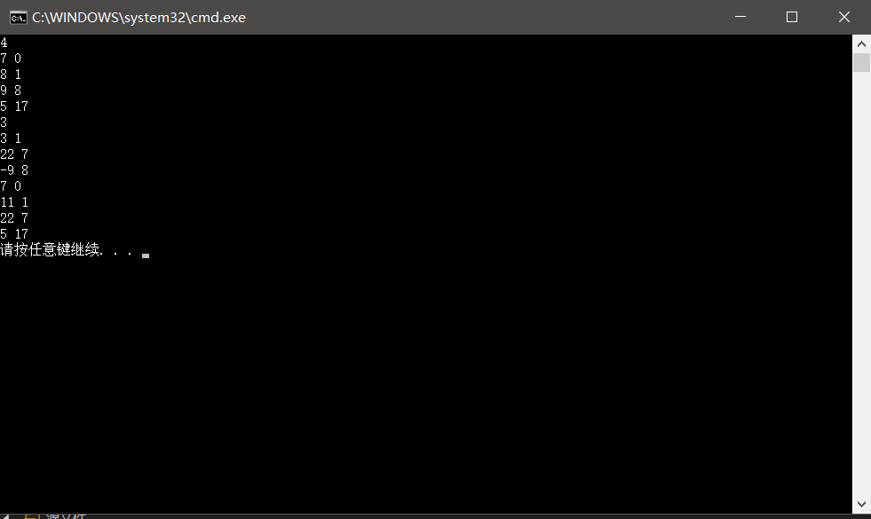  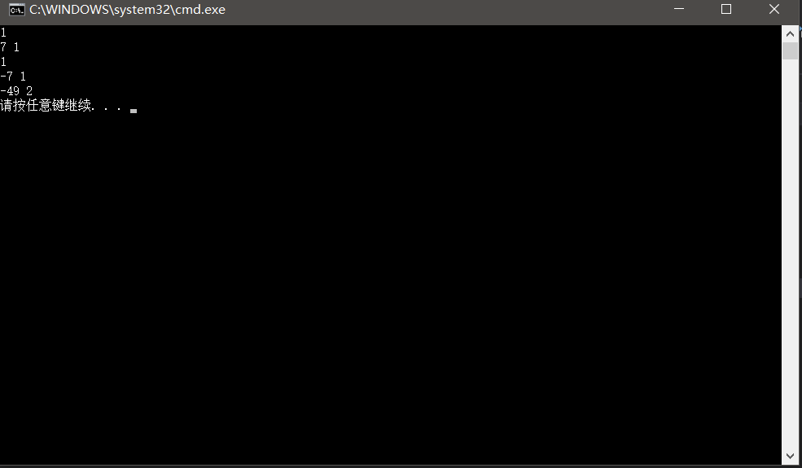  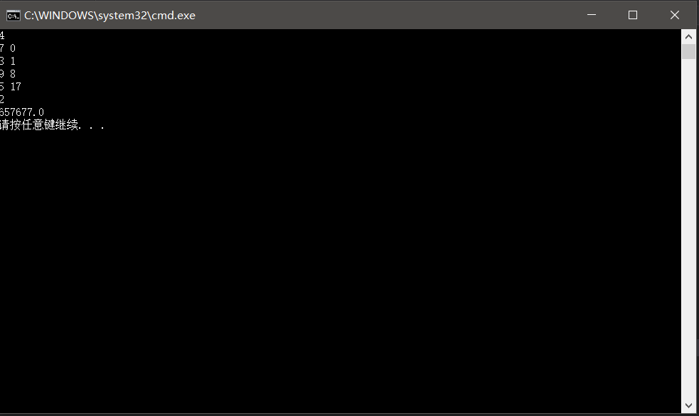
心得体会 | - 在第三题的求值中，因为题目数据类型为double型，不太可能会有指数过大的情况出现。所以使用连乘的方式进行计算，可以稍微的快于pow函数。  - 在进行多项式乘法时，由于直接进行乘法十分复杂，可以将其转化为第一问中已经解决的问题进行求解。同时在乘的同时进行叠加运算，可以减少空间的复杂度。

